移动云视讯考生操作手册

1、 考前 2
第一步：登录 2
第二步：下载移动客户端 2
第三步：查看学校、专业公告 3
第四步：核对考场 4
第五步：身份认证 4
第六步：下载Windows双通道客户端（应急方案5.15上线） 5
2、 考中（电脑+手机方式） 6
第一步：人脸识别 6
第二步：进入候考区 9
第三步：加入第二摄像头 11
第四步：进入考场 12
3、 考中（双手机方式） 14
第一步：登录 14
第二步：人脸识别 15
第三步：进入候考区 16
第四步：加入第二摄像头 18
第五步：进入考场 19
4、 考后 21

考前

第一步：登录
- 使用电脑下载安装最新版谷歌浏览器https://www.google.cn/chrome/
- 打开本学校的在线面试系统的网址
https://ykc.hanwangjiaoyu.com/user/login/QZSFXY
- 选择角色：我是考生
- 选择学院专业
- 输入手机号
- 填写短信验证码


第二步：下载移动客户端
- 使用智能手机扫描移动客户端下载二维码（安卓手机app已上线，苹果手机app预计5月15日上线应用商店，建议使用安卓手机）
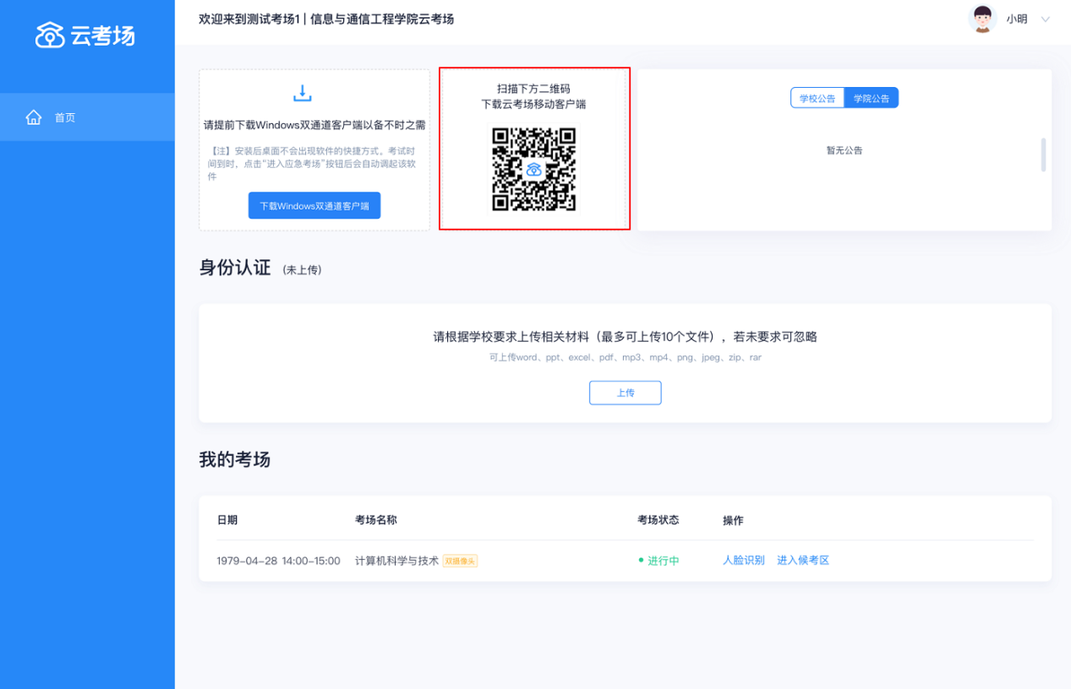
- 根据步骤进行安装（使用双手机考试的，两部手机都需要安装app）

第三步：查看学校、专业公告
- 通过学校、专业公告了解考试要求
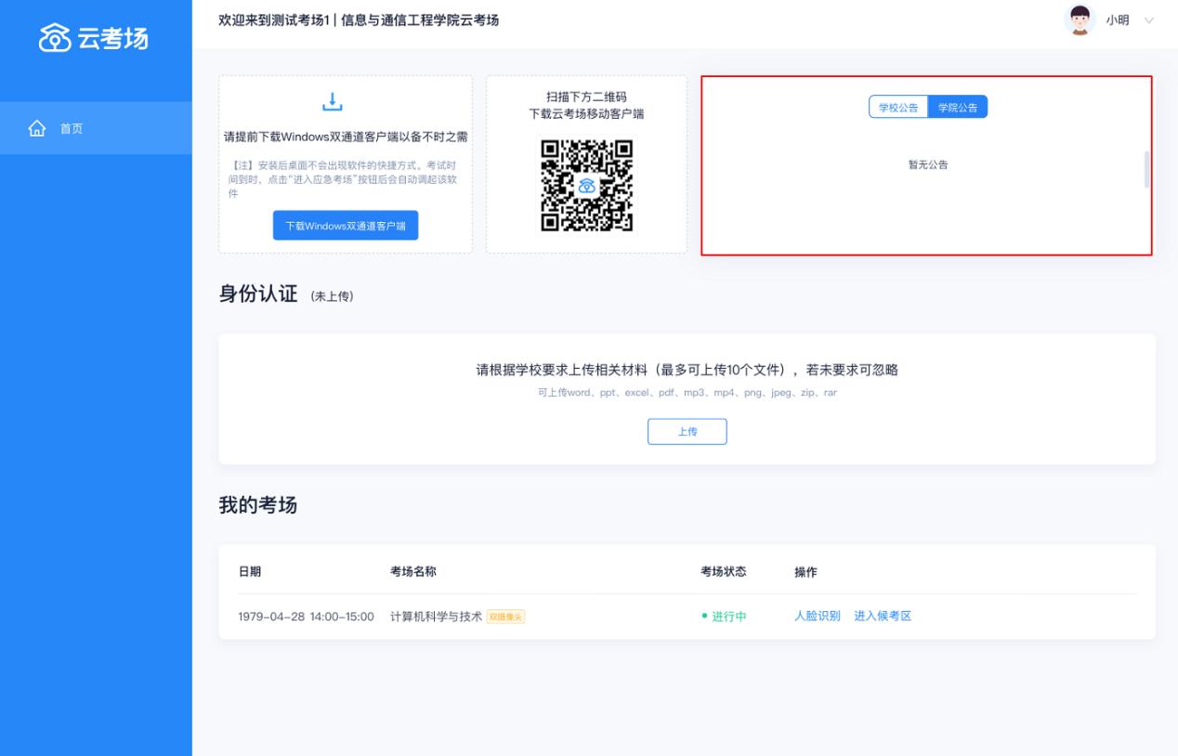

第四步：核对考场
- 查看考场的日期时间、考场名称等信息，若有疑问及时跟学校管理员取得联系
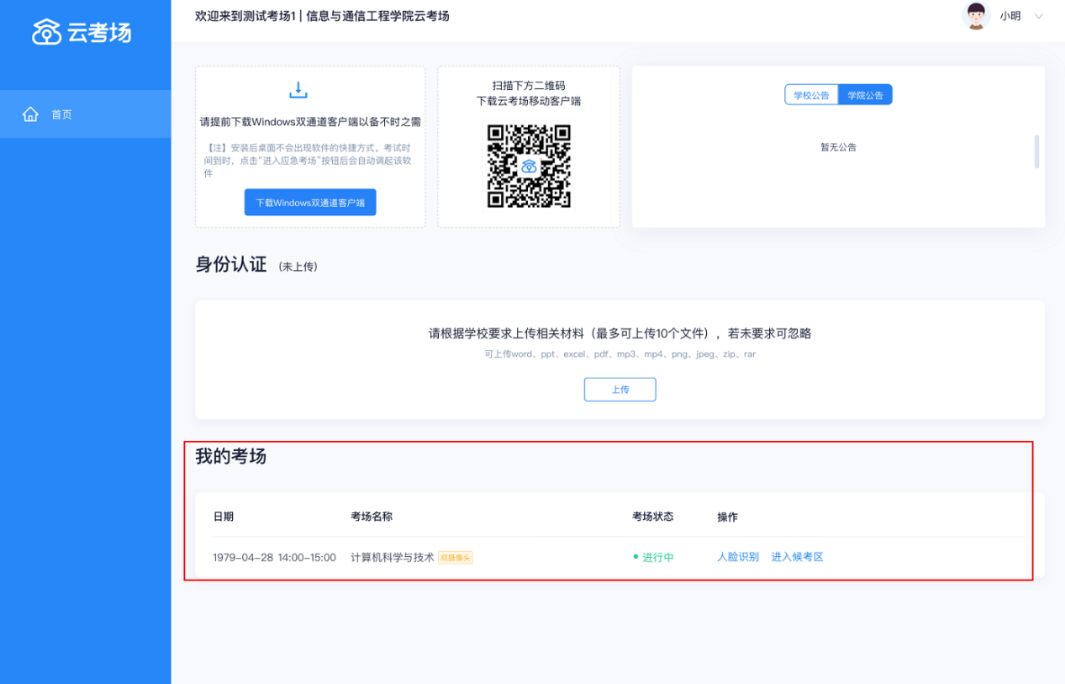

第五步：身份认证
- 将学校要求在复试中资格审查的相关资料进行上传并提交
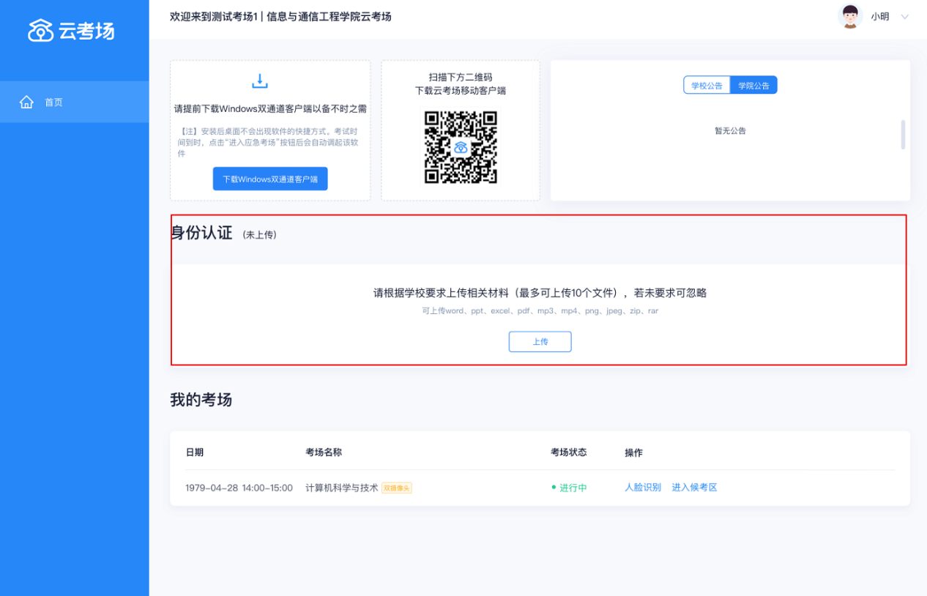
- 等待学校管理员审核
- 若审核不通过需要重新提交材料


第六步：下载Windows双通道客户端（应急方案5.15上线）
- 点击下载按钮下载双通道客户端
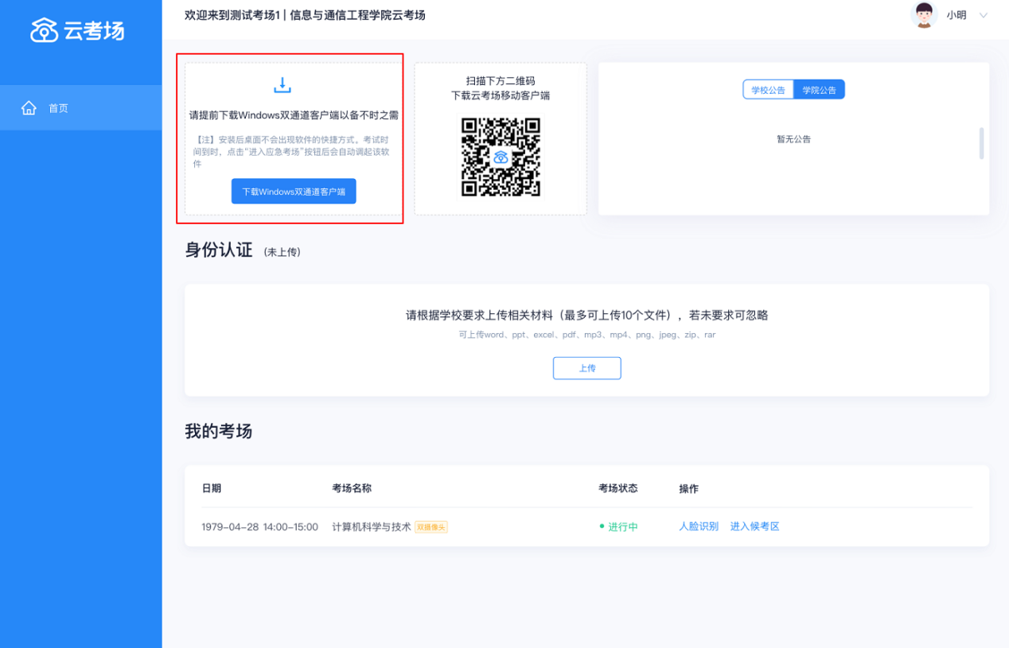
- 根据提示进行安装

考中（电脑+手机方式）

第一步：人脸识别
- 使用笔记本或者台式机登录系统（台式机需提前准备外置摄像头和外置麦克风）
- 考试开始时，考生需要点击“人脸识别认证”按钮进入，需要允许获取摄像头权限
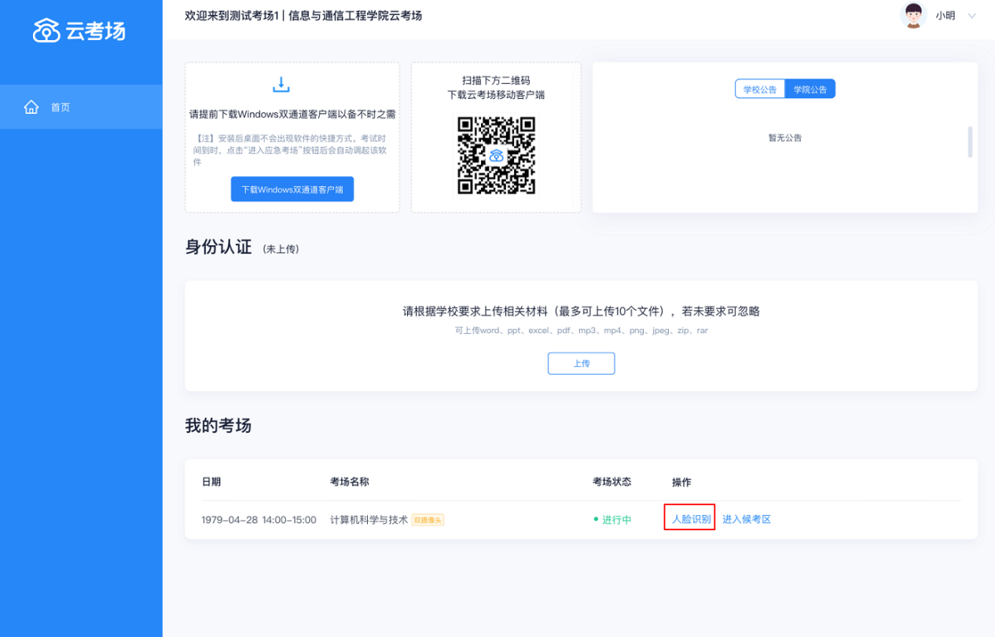
- 阅读人脸识别须知
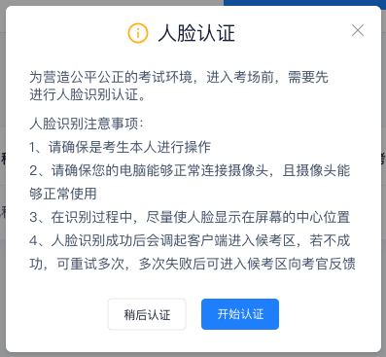
- 进行活体检测和人脸识别认证
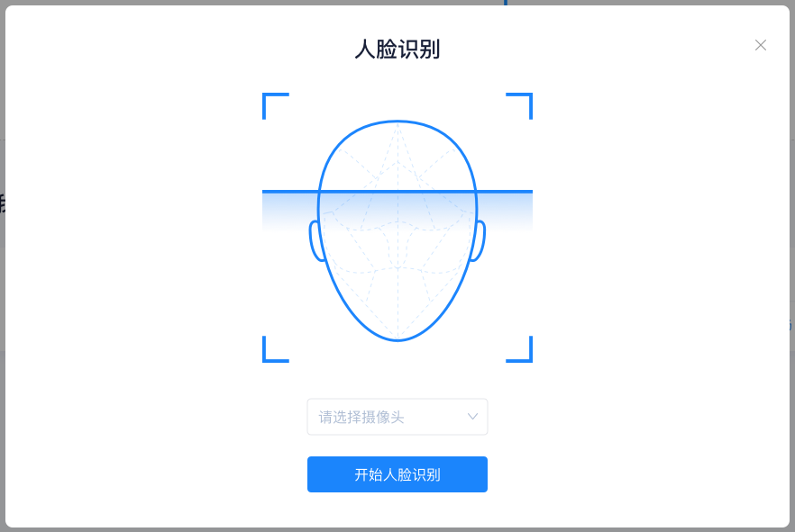
- 系统对接公安部数据，若认证成功可进入候考区，若认证失败可点击“重试”。若一直认证失败也可进入候考区，但在考官界面会提示“人脸识别认证未通过”，考生须将身份证原件在面试中展示给考官，进行“人证对比”。考试过程中，考官可以查看人脸识别时的截图，确保面试考生是参加人脸识别考生本人，避免替考。
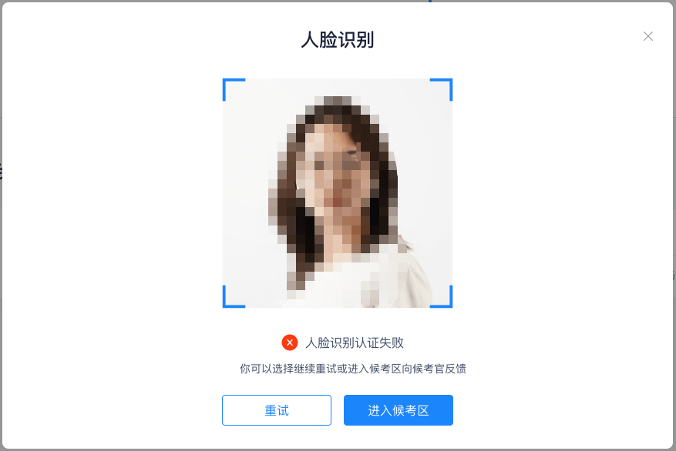

第二步：进入候考区
- 点击“进入候考区”按钮
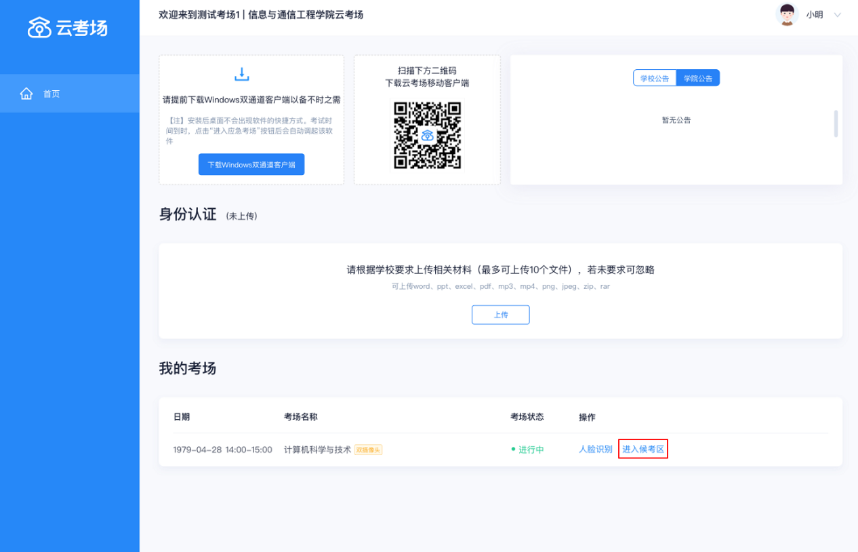
- 考生在进入前需要先同意考试承诺书
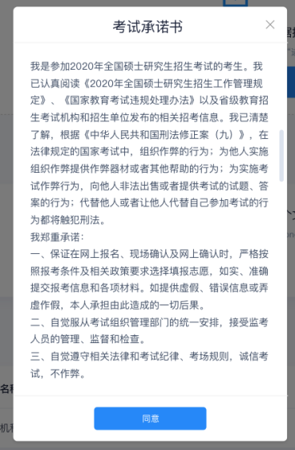
- 同意考试承诺书后，考生就会进入到候考区。当候考官没有上线或者候考官正在跟别的考生进行通话时，考生无法看到候考官画面
- 考生在候考区可以进行设备调试
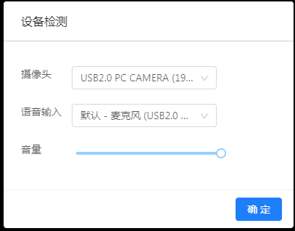

第三步：加入第二摄像头
- 打开手机云考场移动端app扫描该页面提供的二维码加入第二摄像头。考生须将手机屏幕锁定设置成“永不”，避免考试期间因手机锁屏造成第二摄像头无法提供视频画面的情况
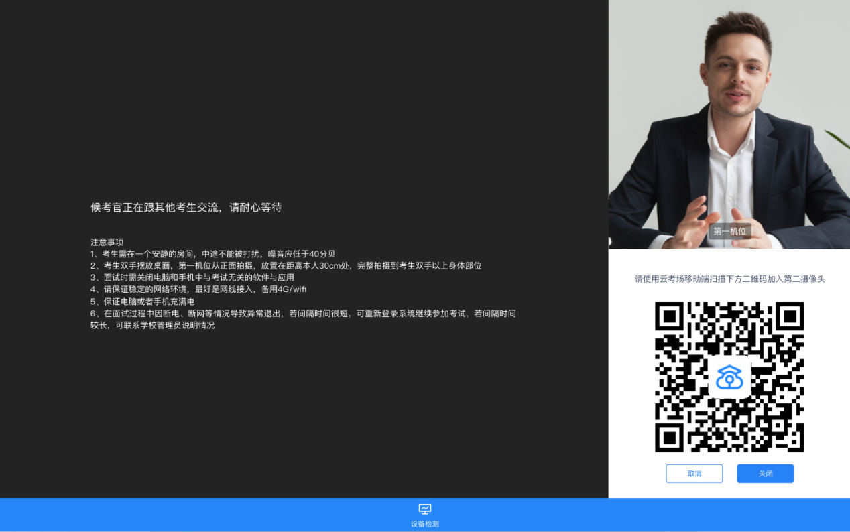
- 根据候考官示意固定手机位置。（建议提前准备好手机支架）
- 当候考官选择与该生进行对话时，考生可以看到候考官的画面并与候考官进行音视频交流


第四步：进入考场
- 当轮到该生进行面试时，该生在候考区会收到面试邀请
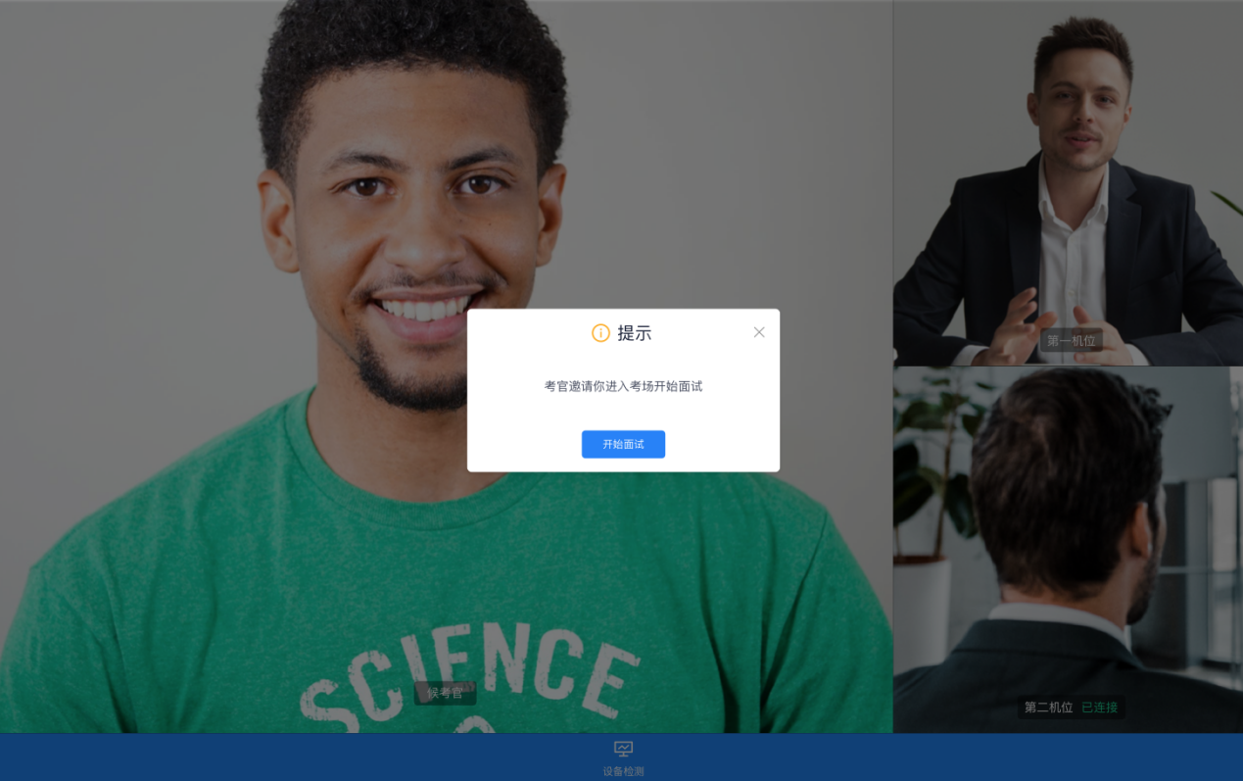
- 点击进入考场按钮，考生会从候考区切换到考场进行面试

- 考生可以共享屏幕供考官观看


考中（双手机方式）

第一步：登录
- 第一部手机打开App，选择学校
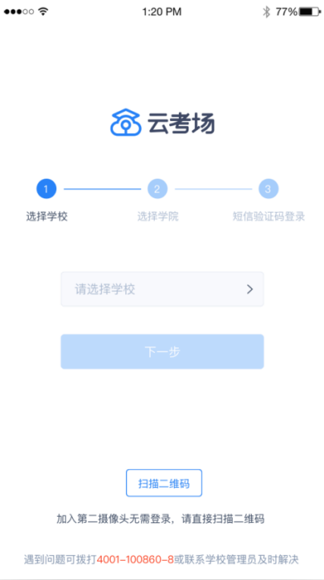
- 选择学院
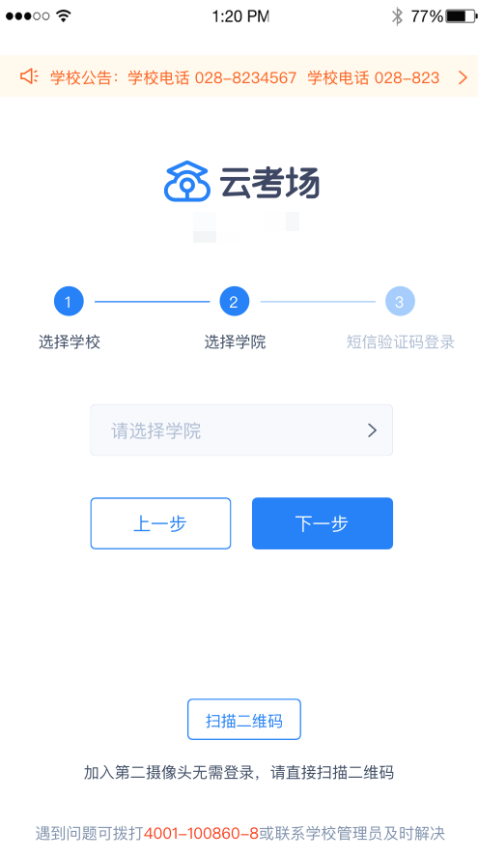
- 输入手机号和短信验证码登录
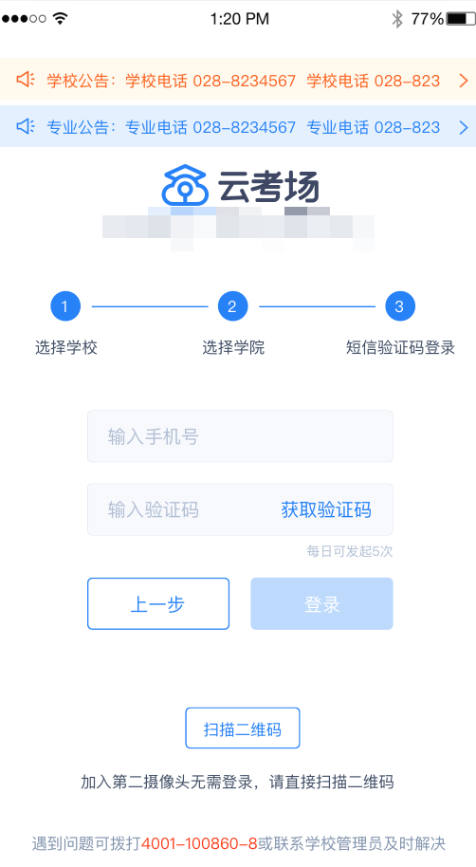

第二步：人脸识别
- 点击人脸识别按钮
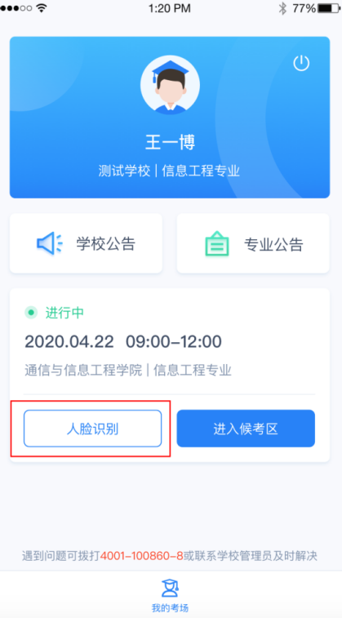
- 阅读人脸识别须知
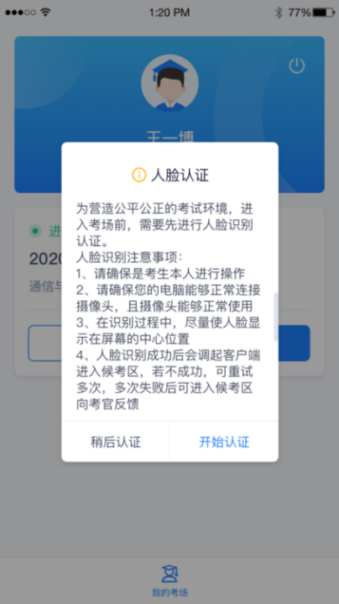
- 进行活体检测和人脸识别认证
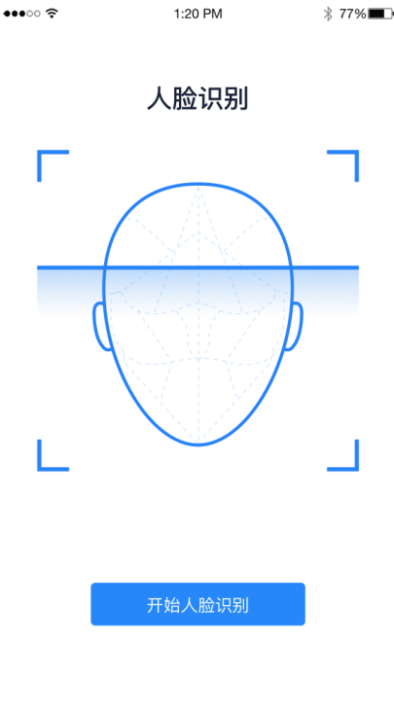
- 若认证通过可进入候考区，若认证失败可重试或进入候考区

第三步：进入候考区
- 完成人脸认证后需要阅读考试承诺书
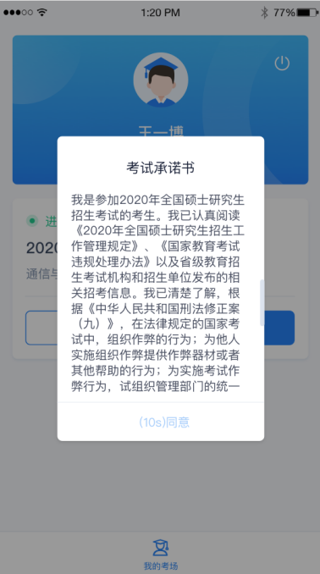
- 同意承诺书的内容后，就可以进入候考区了，进入时可选择第一摄像头加入
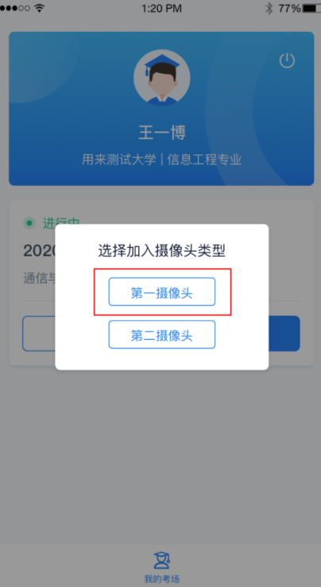
- 加入后，显示下图画面。当候考官与考生开启通话后，考生可与候考官进行音视频交流


- 根据候考官示意固定好第一部手机位置。（建议提前准备手机直播支架）

第四步：加入第二摄像头
- 在第一摄像头画面上点击“连接第二摄像头”按钮，会显示二维码
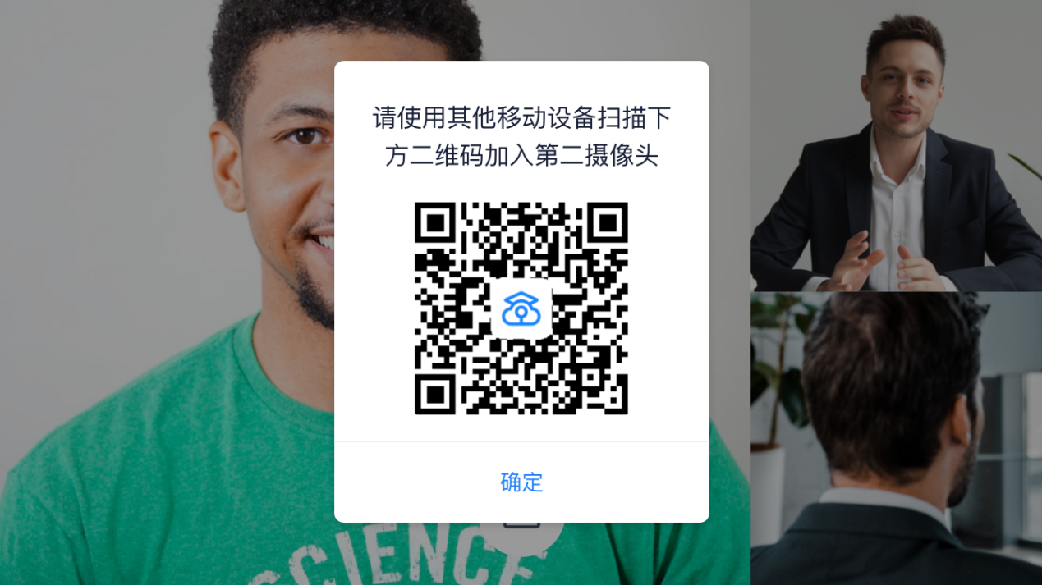
- 使用第二部手机打开“云考场”App，并点击“扫描二维码”按钮扫描该二维码
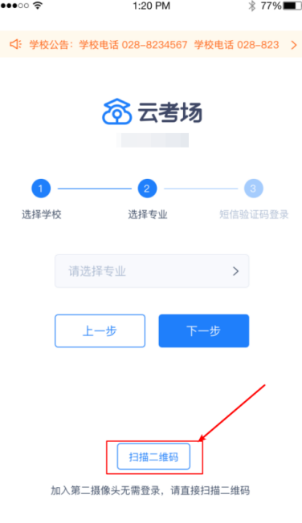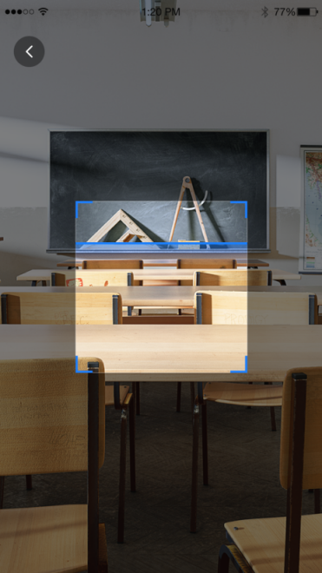
- 也可在登录后选择“第二摄像头”加入考场
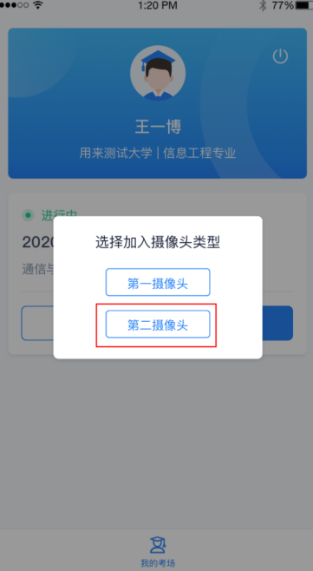

- 根据候考官示意固定手机位置。（建议提前准备好手机支架）

第五步：进入考场
- 当轮到该生进行面试时，该生在候考区会收到面试邀请
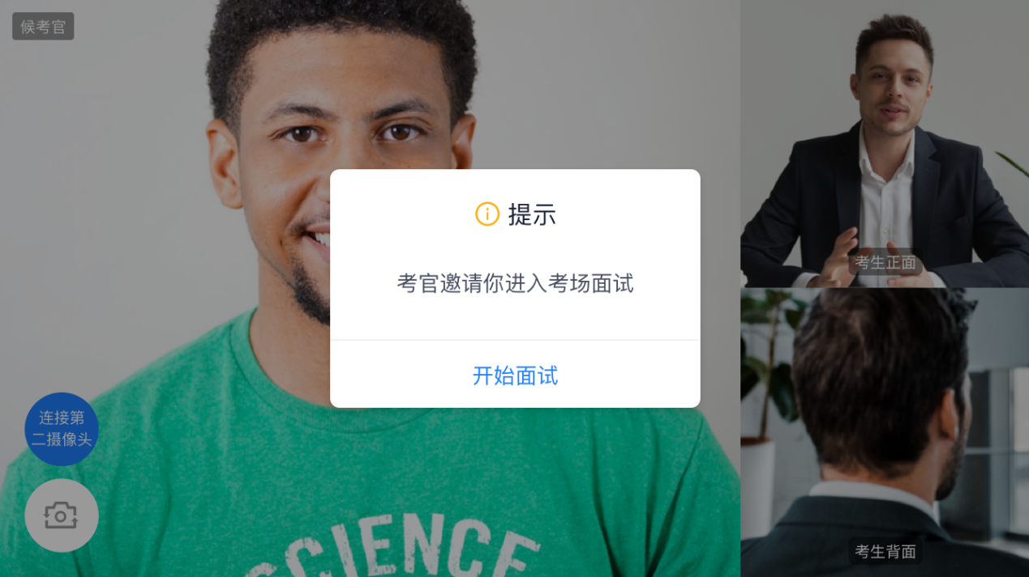
- 点击开始面试按钮，考生会从候考区切换到考场进行面试

第一摄像头

第二摄像头

考后
- 面试结束时，考生会收到面试结束提醒
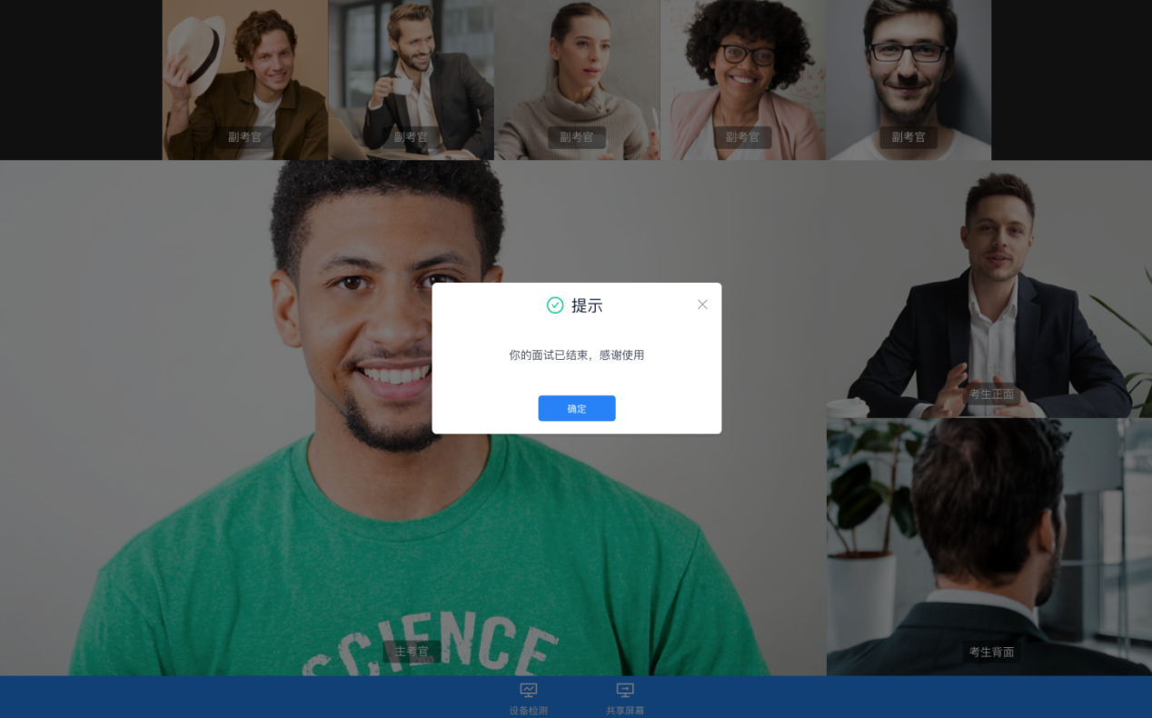
- 点击“关闭考试”按钮退出考场

